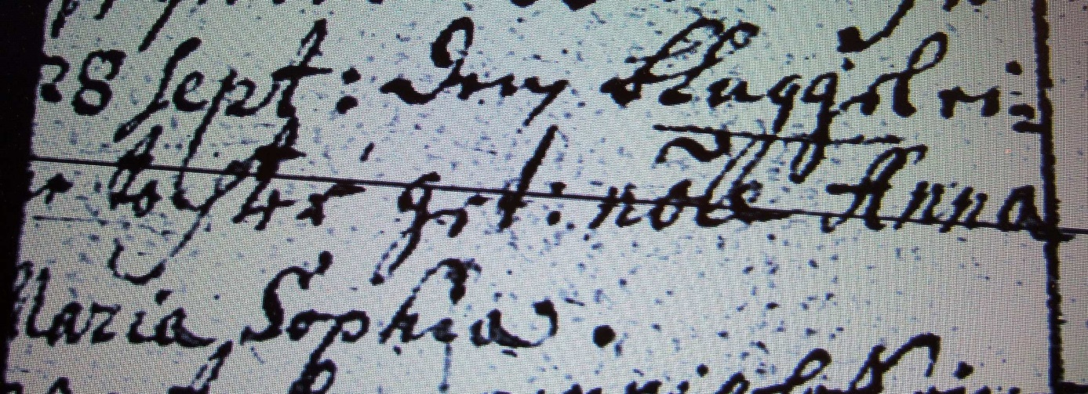

Kirchenbuch Berge 1747; ARCHION-Bild 57 in „Taufen 1696 – 1765“
Abschrift:
„28 Sept: dem Blüggel eine Tochter get: noie (nomine, namens, KJK) Anna Mara Sophia“.

